5-6 уроки (лекция)

**Тема: Оформление документов с помощью программы Microsoft Word.**

**Таблицы и диаграммы.**

Таблицы Word применяются для структурирования содержимого страницы. Кроме того, таблицы используются для вычислений. В Word используется технология вставки и создания таблиц. Вставку и создание таблиц Word можно осуществить с помощью **вкладки Вставка** **→ кнопка** **Таблица**. Перед вставкой любого объекта в документ Word 2010 необходимо установить курсор в то место документа, где он будет находиться.

При нажатии кнопки **Таблица** отображаются опции всех пяти методов вставок и создания таблиц, скриншот которых представлен на рисунке:

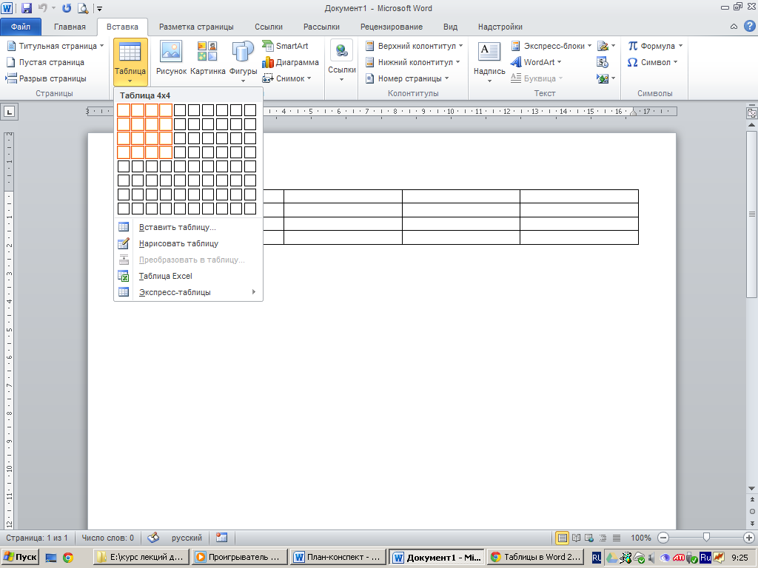  
**Вставка таблицы:**

**1 способ**

Для того чтобы быстро вставить таблицу, например **таблицу 4х6**, необходимо в области **Вставка таблицы** выделить нужное количество **столбцов (4)** и **строк (6)**, и щелкнуть левой клавишей мыши на выделенной области.

**2 способ**

Этот способ осуществляется с помощью окна диалога **"Вставка таблицы"**. Для применения этого метода надо выбрать из списка команду **"Вставить таблицу"** (рис.). Затем в появившемся окне диалога выбрать число столбцов и строк, выбрать ширину столбцов и нажать **ОК**.

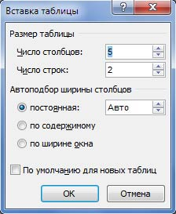

**3 способ**

Вставка таблицы из коллекции с помощью окна диалога **"Встроенный"**. Для этого после щелчка на пункте **Экспресс-таблицы** нужно выбрать в окне диалога **"Встроенный"** требуемый шаблон (стиль) таблицы.

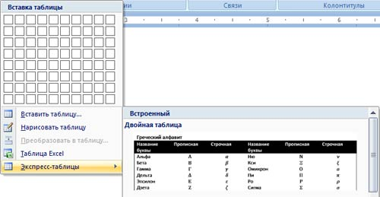  
**Cоздание или рисование таблицы:**

**1 способ**

Создание таблицы можно осуществить с помощью указателя мыши, который принимает вид карандаша после щелчка мышью на команде **"Нарисовать таблицу"**. Рисование (создание) выполняется в свободной форме. Сначала можно нарисовать прямоугольник, обозначающий внешние границы таблицы, затем в прямоугольнике нарисовать линии строк и столбцов.

Чтобы удалить линию в нарисованной таблице нажмите кнопку **Ластик** на вкладке **Конструктор** в группе **"Нарисовать границы"** и щелкните на линии, которую необходимо удалить. Чтобы выйти из режима **Ластик**, нажмите на кнопке **Ластик**. Для выхода из режима рисования необходимо нажать кнопку **"Нарисовать таблицу"** на вкладке **Конструктор** в группе **"Нарисовать границы"**.

**2 способ**

Этот способ создания таблицы позволяет преобразовать текст в таблицу. **Преобразование текста в таблицу** осуществляется редактором Word 2010 в том случае, когда имеются знаки разделителей, такие как запятая или знак табуляции, в тех местах, где текст должен быть разбит по столбцам.

***Создание диаграмм.***

Процесс создания диаграмм в текстовом редакторе Word несложен, но здесь эта функция несколько ограничена по сравнению с аналогичными возможностями табличного процессора Microsoft Excel. Для создания диаграммы в текстовом редакторе используется специальный модуль – Microsoft Graph.

Диаграмма – это графический способ отображения некоторых числовых данных.

Она всегда связана с таблицей значений, в которой размещены числовые данные, собственно представленные в диаграмме. Поэтому построение диаграммы осуществляется одновременно с созданием таблицы значений или после этого.

В строках таблицы значений отображены серии данных – наборы чисел, которые будут воспроизведены на вертикальной оси диаграммы, также называемой осью значений. На диаграмме классического вида – гистограмме – серии данных отображаются в виде столбцов одинакового цвета. Столбцы таблицы значений представляют собой категории. Они отображаются на диаграмме вдоль горизонтальной оси, которая также называется осью категорий.

На рис. 1 категориями данных являются значения кварталов, а серии данных – это Восток, Запад и Север.

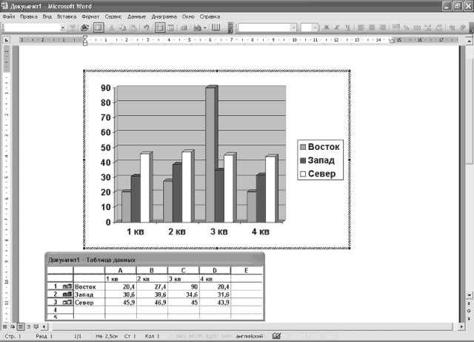

Рис. 1. Окно построения диаграммы

Легендой называют специальную таблицу, в которой указано, что означают цвета элементов диаграммы.

***Примечание***

*Диаграмма и график в терминах Microsoft Graph – практически одно и то же. Построив диаграмму, вы можете изменить ее тип, выбрав тот, который вам больше всего подходит. Среди этих типов есть и «график».*

**Создание диаграммы**

Для создания диаграммы в документе Word необходимо выполнить команду Вставка \ Диаграмма. На экране отобразится диаграмма, которая будет связана с таблицей данных, расположенной ниже.

Необходимо ввести в таблицу значений данные, на основе которых будет построена диаграмма. Для этого нужно заменить данные, представленные в образце таблицы значений. При этом на диаграмме будут сразу же отображаться все изменения.

**7-8 уроки (ПЗ)**

***Тема: Создание и редактирование текстовых документов, документов содержащих таблицы, формулы, структурные схемы, чертежи, иллюстрации и другие элементы.***

***Задание 1.*** На основе таблиц построить диаграммы. В таблице отображаются данные по объемам продаж оргтехники.

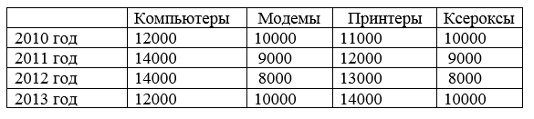

* Построить диаграмму, отображающую объем продаж оргтехники.
* Постройте объемную диаграмму о закупках компьютеров и принтеров в 2010 и 2011 годах. Для объемных диаграмм изучите изменение вида диаграммы.
* Постройте круговую диаграмму, отображающую закупку вычислительной техники в 2012 году. Сектор компьютеры необходимо окрасить в желтый цвет, принтеры – в синий, модемы – в зеленый, ксероксы – в красный. На секторах укажите значение в процентах.

**Задание 2.**

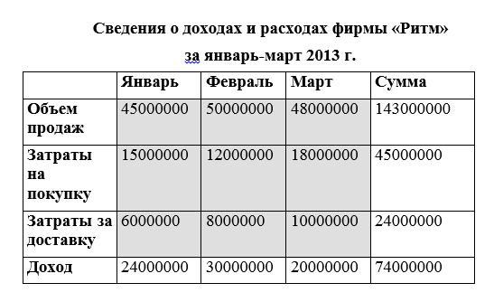

* Постройте график изменения объема продаж за 3 месяца.
* Постройте круговую диаграмму, отображающую доход за все месяцы.

**Задание 3.** Введите формулы:

*а)  б)  в)  г) *

2. Скопируйте все формулы и отредактируйте их по следующему образцу:

*а)  б)  в)  г) *

**Задание 4.** Нарисуйте памятку «Площади плоских фигур».

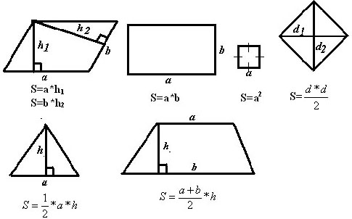

**Проверочный тест.**

**1.Какая вкладка является первой в окне программы Microsoft Word 2010-2013?**

а) главная

б) файл

в) разметка страницы

г) вставка

**2.Комбинация каких клавиш выполняет переход с русского языка на английский?**

а) Shift+F3

б) Enter

в) Alt+Shift

г) Shift

3. **Какой ориентации листа нет?**

а) Книжная

б) Журнальная

в) Альбомная

**4.С помощью какой вкладки можно вставить Таблицу?**

а) Главная

б) Вставка

в) Разметка страницы

г) Файл

5.**Текстовые редакторы это …**

**1)** это программы для создания и редактирования текстовых документов.

**2)** это созданный в прикладной среде документ, состоящий из разнотипных объектов: текстов, рисунков, таблиц.

**3)** программа по редактированию изображения

6.**Текстовый документ это**

**1)** это программы для создания и редактирования текстовых документов.

**2)** это созданный в прикладной среде документ, состоящий из разнотипных объектов: текстов, рисунков, таблиц.

**3)** программа по редактированию изображения

7. **Редактирование это**

**1)** это процесс внесения изменений в документ.

2) процесс восстановление документа

**8. Каких списков нет в редакторе MS Word.**

1) Многоуровневых

2) Многоколончатых

3) Нумерованных

4) Маркерованных

**9. Какое основное расширение MS Word?**

1).txt

2).exe

3).odt

4).docx

10. Основными функциями текстовых редакторов являются:

а) создание таблиц и выполнение расчетов по ним;

б) редактирование текста, форматирование текста, вывод текста на печать;

в) разработка графических приложений.

11. Для создания таблицы с заданным числом строк и столбцов в редакторе MS -Word необходимо:

а) выполнить команду “Вставить таблицу” из меню “Таблица”, в полях “Число столбцов” и “Число строк” задать необходимые значения;

б) выполнить команду “Вставить таблицу” из меню “Таблица”;

в) выполнить команду “Поле” из меню “Вставка”

12.Из чего состоит таблица

1) строк, столбцов, ячеек

2) строк и столбцов

3) ячеек

13. Что называется форматированием

1) это созданный в прикладной среде документ, состоящий из разнотипных объектов: текстов, рисунков, таблиц.

2) процесс установления параметров фрагмента текста, которые определяют внешний вид текста в этом фрагменте

14.Какого начертания текста не бывает

1) Полужирное, подчеркнутое, курсив.

2) Жирное, курсив, подчеркнутое

3) Обведенное, курсив, жирное

15.Каким цветом подчеркиваются грамматические ошибки в Word

1) Синим

2) Красным

3) Зеленым

16.Каким цветом подчеркиваются синтаксические ошибки в Word

1) Синим

2) Красным

3) Зеленым